统计信号处理实验报告

学号：060531

姓名：胡浩涵

东南大学信息科学与工程学院
实验一 非白噪声中随机频率、相位信号的检测

一、指导思想
从高斯噪声中检测高斯信号的讨论可知，当噪声为非白色时，通过傅立叶级数展开的方法将相关的噪声转换为不相关的傅立叶级数后，再求联合概率密度函数。而最后的推导结果是先对接收信号中的噪声部分进行预白化处理，然后将经过预白滤波器的信号作功率匹配处理，再进行似然比判决。推广到更一般的情况，形成了两种非白噪声中信号检测的处理思想。一种是通过某种正交变换，使非白噪声的变换系数相互独立，然后利用系数进行判决。另一种是通过预白化处理，使噪声变为白色后再进行检测。

二、要求
利用预白化处理思想，在数字域进行在非白噪声干扰中检测随机频率、相位信号的设计和实验。
信号模型：
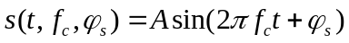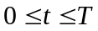
其中，A为确定常数，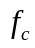为具有220～260Hz变化范围的信号频率，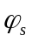为随机相位，采样频率为4KHz。
噪声模型：
用4阶AR滤波器模拟具有如下功率谱形状的非白噪声，
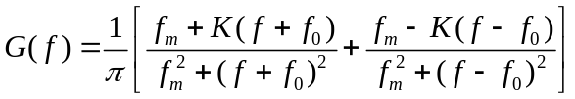
其中，K=0.1，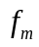=200，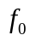=260，（这些参数还可根据具体情况作调整，以可以看出预白化效果为前提），噪声模型为
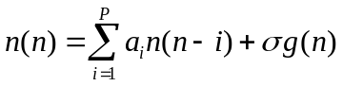
其中，g(n)为高斯白噪声，σ与信号模型中的A一起决定信噪比。

三、实验内容
在信噪比分别为-5db、0db、+5db或其它信噪比情况下，观测时间T分别取10ms、250ms等。
（1）要求虚警概率不大于1%，请在背景为高斯白噪声及信号频率确定假设下设计检测器的相应门限值Z₀，并计算对应的正确检测概率；
（2）进行5000次检测实验，统计并比较预白和非预白处理的正确检测概率和虚警概率；
（3）给出详细设计方法、实现步骤、结果分析。

四、设计方法

设随机相位信号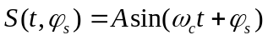
利用三角公式有：
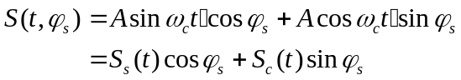
其中：
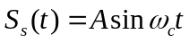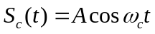
代入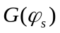表达式，得
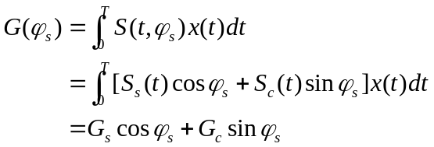
其中：
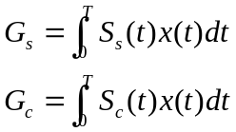
引进新的变量Z和，令
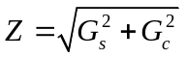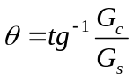
则有：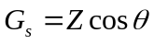 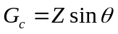
于是有：
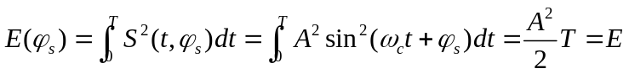
代入条件似然比表达式，有：
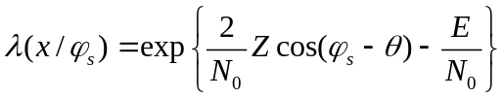
代入平均似然比表达式，可得到平均似然比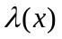为
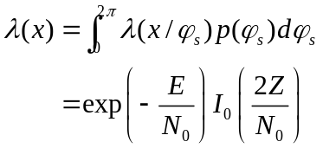
则判决规则为：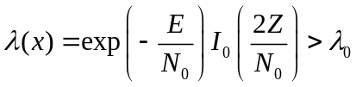
两边取对数，且有Z单调性有：
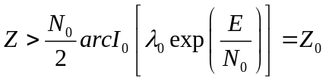
由以上推导过程知道，新的变量Z是与无关的量，这样就消除了随机相位给判决带来的不确定性。
检测统计量为：
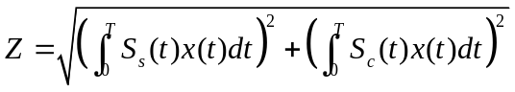
虚警概率：
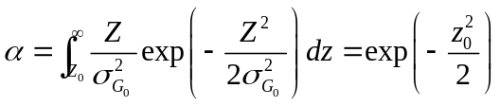，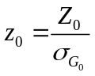--------（1）
正确检测概率：
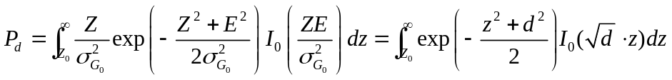

对于随机相位确定频率信号在白噪声和色噪声背景其接收机的结构分别为：
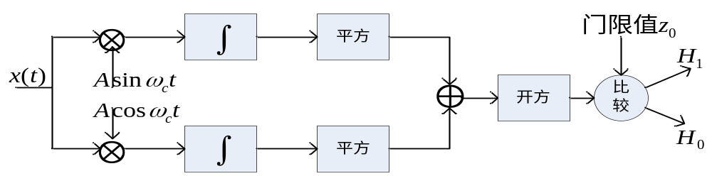图1-1 白噪声背景下随机相位信号的最佳接收机
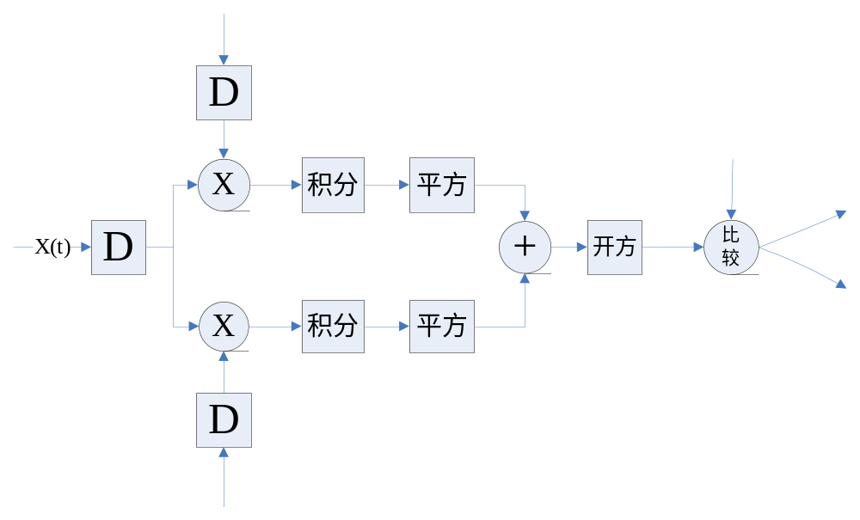
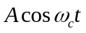
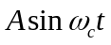

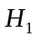
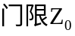
图1-2 色噪声背景下随机相位信号最佳接收机
其中D是色噪声的白化滤波器。
对于随机相位随机频率，假设频率具有M个可能值，且均匀分部。则问题可以转化成M+1元确定频率随机相位信号检测，其最佳接收机的结构如图：
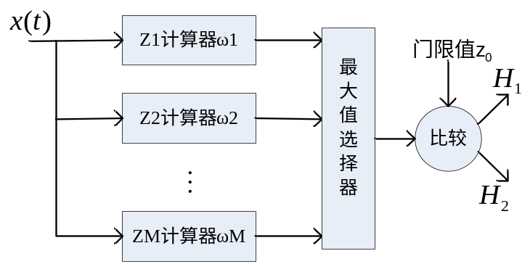
图1-3 随机频率随机相位信号的接收机
其中的Z计算器是图1-1和图1-2中的结构。

门限确定方法：
当限定虚警概率为时，由（1）式有：
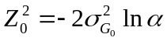
其中：
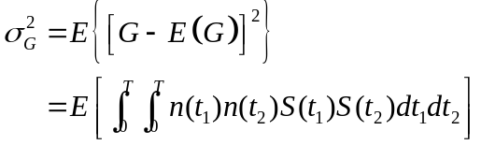

离散情况时：
检测统计量：
其中：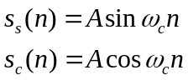
门限确定：
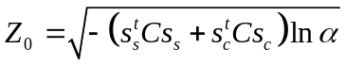
其中,C为噪声协方差阵。
五、实验结果

1 在高斯白噪声背景，相位未知频率确定正弦信号，用图1-1所示接收机进行检测。进行仿真得出检测概率与虚警概率和信号能量噪声比之间关系如图1-4所示。
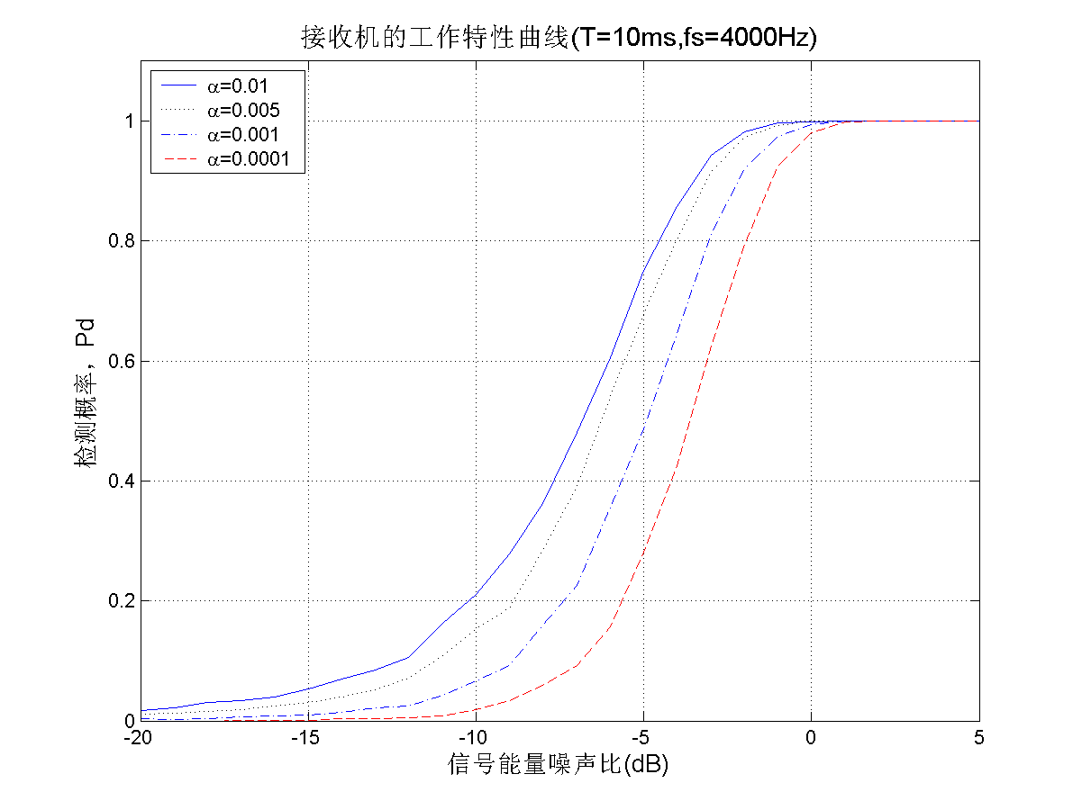
图1-4 WGN中随机相位正弦信号检测的检测性能

由该图表明，要求在一定的虚警概率条件下，要提高检测概率，则需要提高信噪比。或者在一定的信噪比条件下，要降低虚警概率必然也会降低正确检测概率。

2 在有色噪声背景下，相位未知，频率确定正弦信号，用图1-2所示接收机进行检测。进行仿真得出检测概率与虚警概率和信号能量噪声比之间关系，并将白噪声时性能曲线做在同一张图中，如图1-5所示。
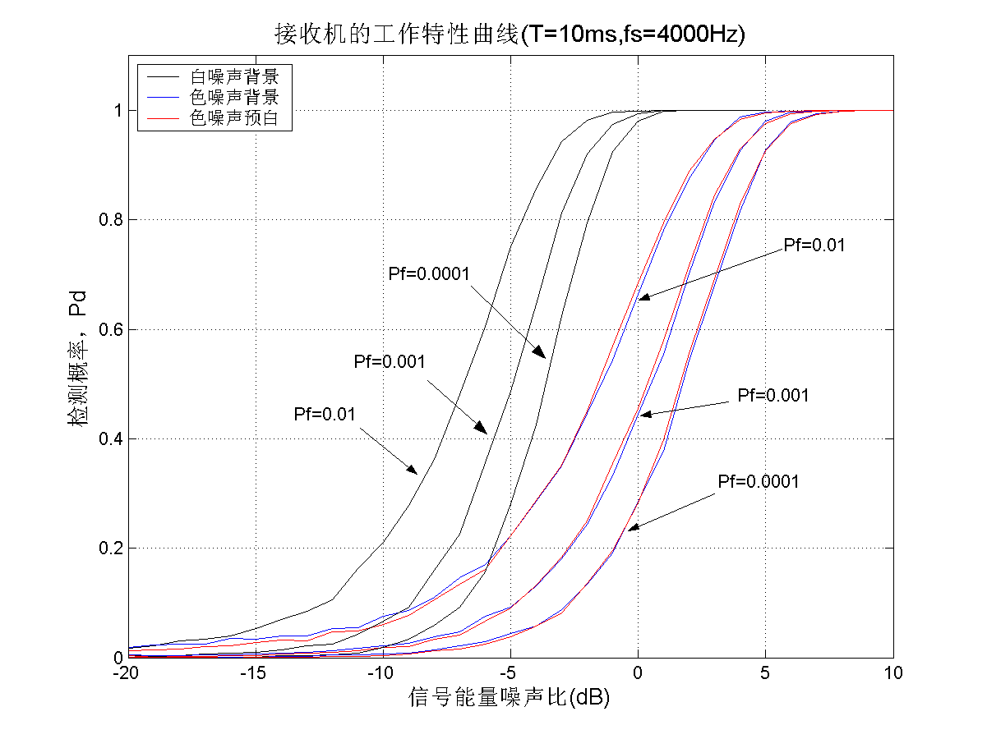
图1-5 高斯色噪声背景随机相位正弦信号检测的检测性能

由图表明，结论1仍然成立。并且由图还可得：
- 色噪声时，在相同信噪比条件下，预白处理要比未预白处理检测概率有所提高，但改善很小。
- 在相同的虚警门限下，要得到相同的检测概率，色噪声背景下预白处理后检测要比白噪声背景直接检测多增加约5dB的信号能量噪声比。图1-6进一步说明了该结论。

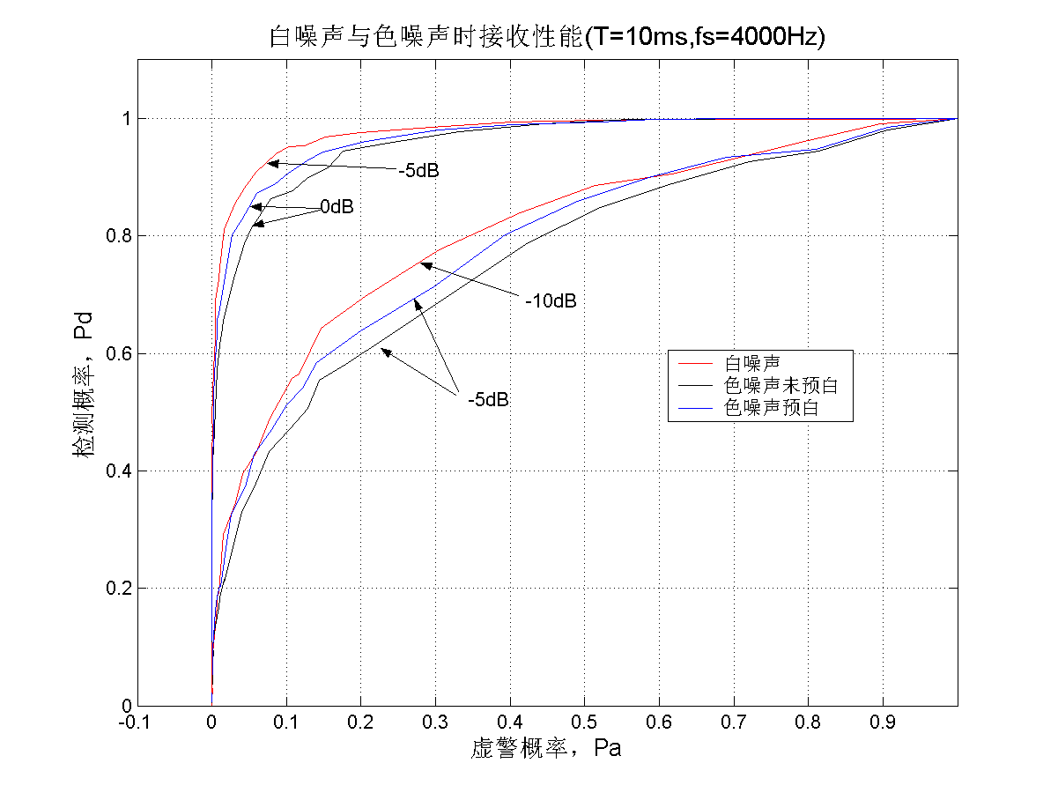
图1-6 WGN和色噪声背景检测器性能比较

对所得的数据做进一步分析，在限定虚警概率下，考察检测器所得实际虚警概率。

表1-1 不同噪声条件下实际虚警概率

高斯白噪声 |  | 高斯色噪声未预白处理 |  | 高斯色噪声预白处理
预设预警概率 | 实际虚警概率 | 预设预警概率 | 实际虚警概率 | 预设预警概率 | 实际虚警概率
0.01 | 0.0104 | 0.01 | 0.0164 | 0.01 | 0.0101
1e-3 | 8.5835e-4 | 0.001 | 0.0021 | 0.001 | 0.0010
1e-4 | 1.3818e-4 | 0.0001 | 2.0048e-4 | 0.0001 | 1.0983e-4

由上表1-1有，在色噪声时，预白比未预白处理在限定虚警概率上有很大提高。在相同预设虚警概率下，预白比未预白实际虚警概率降低接近一半。
由此得出，即使在色噪声背景下，随机相位正弦信号在频率确定时，由预设虚警概率控制门限的方法仍然适用。

3 在高斯色噪声情况下，相位和频率均未知的正弦信号，用图1-3所示结构的接收机进行检测。仿真实验得到预白其检测概率和虚警概率的关系曲线，如图1-7所示。
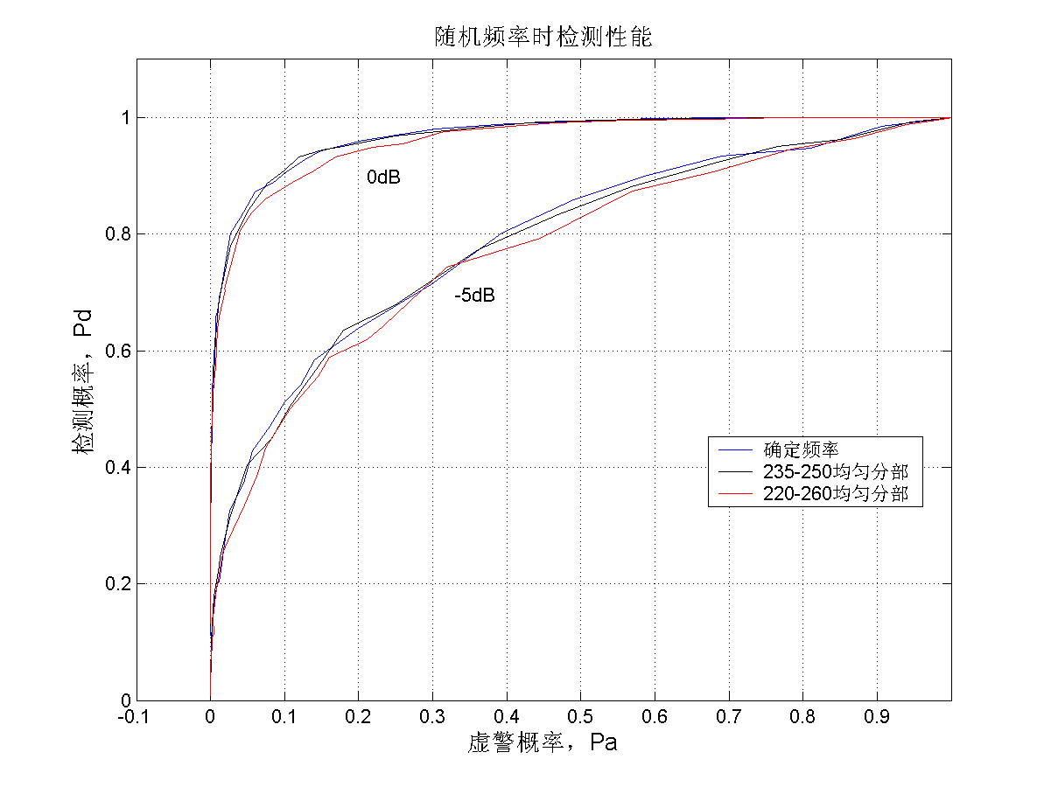
图1-7

由上图，可得出下面结论：
- 要求在一定的虚警概率条件下，要提高检测概率，则需要提高信噪比。或者在一定的信噪比条件下，要降低虚警概率必然也会降低正确检测概率。
- 在相同信噪比条件下，要得到相同检测概率，虚警概率随着搜索的频率数的增加而增加。

对所得的数据做进一步分析，在限定虚警概率下，考察检测器所得实际虚警概率。

表1-2 随机频率对虚警概率的影响
预设虚警  概率 | 白噪声确定  频率 | 色噪声实际虚警值
预设虚警  概率 | 白噪声确定  频率 | 确定频率（240Hz） |  | 随机频率（230-250Hz）
预设虚警  概率 | 白噪声确定  频率 | 未预白处理 | 预白处理 | 未预白处理 | 预白处理
0.01 | 0.0104 | 0.0164 | 0.0101 | 0.0223 | 0.0160
0.001 | 8.5835e-4 | 0.0021 | 0.0010 | 0.0029 | 0.0017
0.0001 | 1.3818e-4 | 2.0048e-4 | 1.0983e-4 | 4.9047e-4 | 2.4531e-4

由表1-2中数据可得，随着频率范围的扩大的扩大，实际的虚警概率偏离预设虚警概率越大。从另一个角度也可以理解，频率范围越大，搜索频率数目也就相应的增加，而虚警概率也就会相应的增加。
实验二 运动目标轨迹跟踪的Kalman估计

一、指导思想

在GPS定位、无线电定位、声纳目标探测及雷达目标探测等系统中，由于噪声的影响和信道对信号的畸变，使测量结果总存在一定的随机误差，都需要用到运动目标轨迹跟踪技术以提高定位精度。Kalman滤波方法是使用较为广泛的一种运动目标轨迹跟踪方法。撇开在方位和距离估计的方法上各有不同外，在跟踪方法上是基本一致的，有所区别的是因目标运动方式的差异所造成的状态方程和观测方程的不同。

二、系统模型
设目标在二维平面上作运动，在无外力干扰情况下，其径向速度和角速度均为恒定值，但因为随机外力的作用（如海流、阵风、发动机的随机性等），使其在径向速度和角速度上有一个随机的加速度。所以其状态方程为
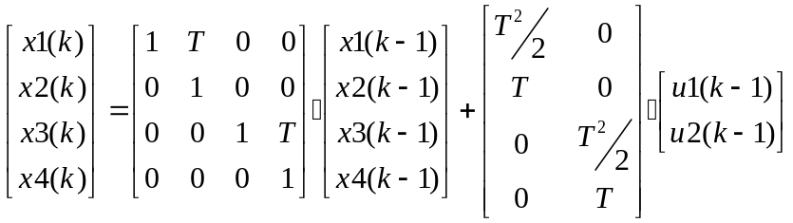
其中x1(k)为k时刻的目标径向距离，x2(k)为k时刻的目标径向速度，x3(k)为k时刻的目标方位，x4(k)为k时刻的目标角速度，u1(k)为k时刻的目标随机径向距离加速度，u2(k)为k时刻的目标随机角加速度。
系统对目标的测量参数为径向距离和角度，测量过程中叠加有随机测量噪声，所以观测方程：
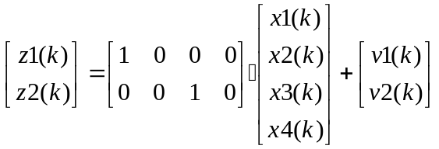
其中，z1(k)为k时刻的目标距离测量值，z2(k) 为k时刻的目标方位测量值，v1(k)为k时刻的目标距离测量误差（噪声），v2(k)为k时刻的目标方位测量误差（噪声）。

三、仿真条件
- • 目标初始距离取20km，初始角度设为30°；
- • 目标径向速度为20m/s，角速度为1°/min；
- • 两次测量之间的时间间隔为T=2s；
- • 总测量时间为1小时；
- • 随机径向距离加速度为在-0.8m/s^{２}～0.8m/s^{２}范围内均匀分布的随机白噪声，随机角加速度为在-0.001°/s^{２}～0.001°/s^{２}范围内均匀分布的随机白噪声（注意u1(k)和 u2(k)的方差与T有关）；
- • 距离测量误差为满足均值为0，均方根差为0.5km的高斯白噪声，方位测量误差为满足均值为0，均方根差为2°的高斯白噪声。
（注：随机径向距离加速度和随机角加速度可根据计算情况作调整）

四、实验内容
- 1） 根据噪声模型产生状态噪声和观测噪声序列；
- 2） 产生无状态噪声和观测噪声时由距离和方位表示的目标运动轨迹序列；
- 3） 根据状态方程和状态噪声产生由距离和方位表示的目标运动轨迹序列；
- 4） 根据观测噪声和观测方程产生观测序列，观测为距离和方位；
- 5） 设计滤波方程；
- 6） 根据滤波方程和观测序列估计距离和方位；
- 7） 比较四条轨迹（无状态噪声和观测噪声，无观测噪声，有观测噪声，估计）。

五、问题分析
  - 信号模型：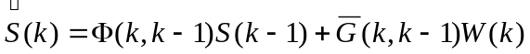
  - 观测模型：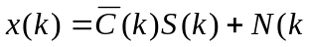)
  - 预测估值方程：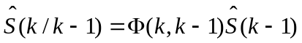
  - 新息方程：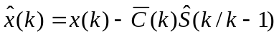
  - 滤波方程：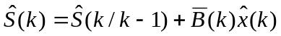
  - 增益矩阵方程：
  - 协方差矩阵：
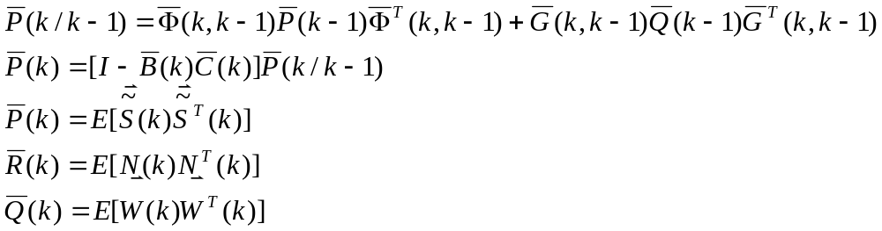

六、实验结果

根据上面原理编写仿真程序，进行仿真。图2-1为一次仿真的结果：
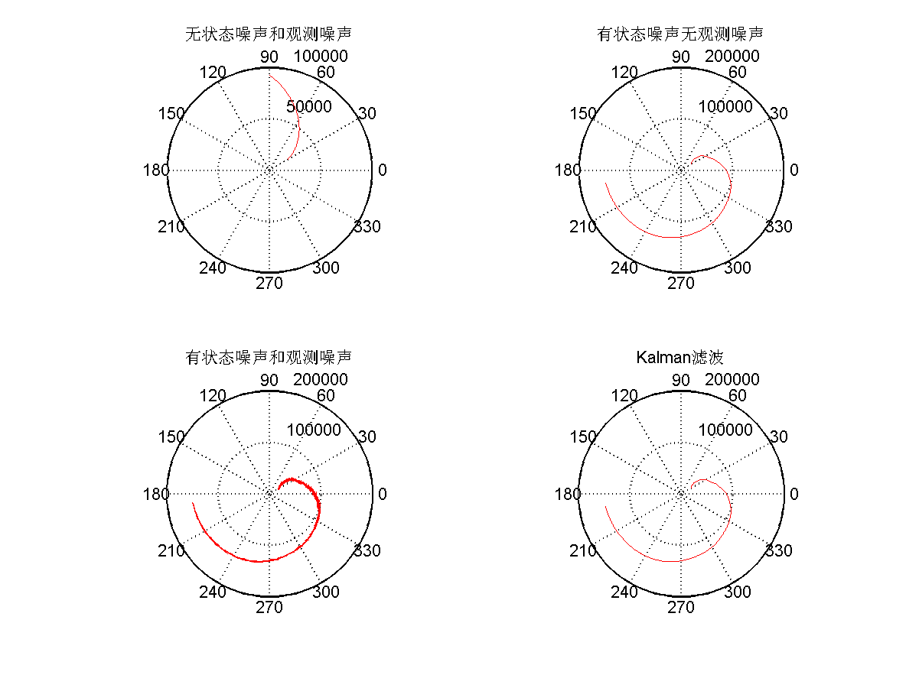
图2-1 四种情况目标运动轨迹

由图2-1，可以看出Kalman滤波有效的滤除了观测噪声的影响，滤波后的轨迹基本与无观测噪声时的轨迹吻合，表明Kalman滤波能从观测噪声中恢复出目标的运动轨迹。

下面考察，目标的运动速度。对上面仿真结果可以做出目标速度变化图形：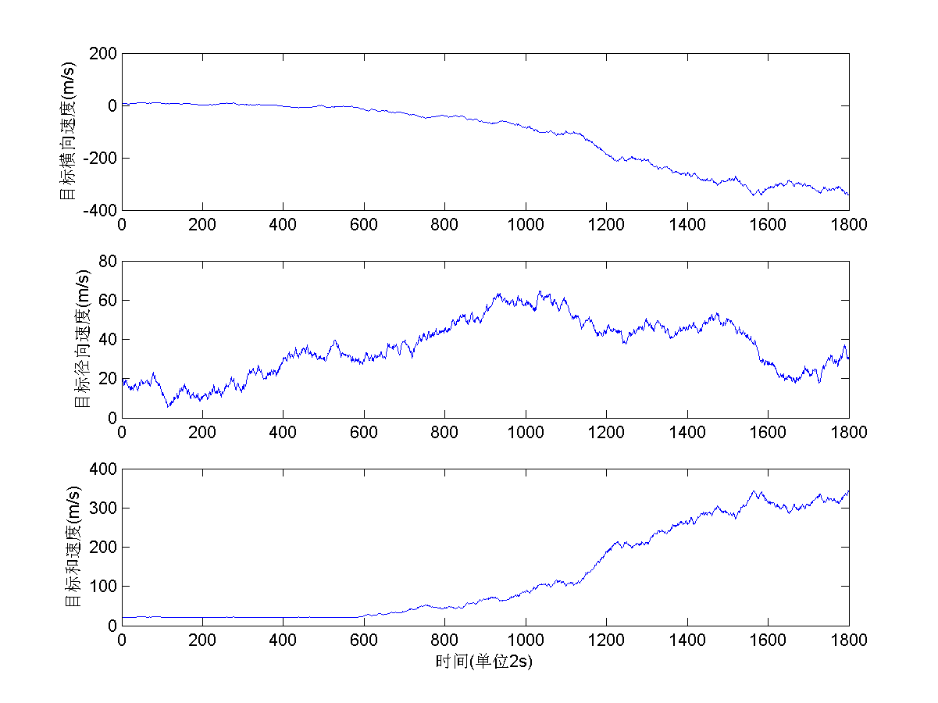
由图中可以看出，目标的和速度主要决定于目标横向速度。由于我们对横向加速度限制，是通过角加速度限制在-0.001°/s^{２}～0.001°/s^{２}之间均匀分部。
由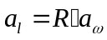 其中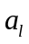为横向线速度，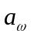为角速度，R为径向距离。显然在R比较大时，一个很小的加速度变化可能导致很大的线速度变化。比如，当目标在200km时，会导致横向加速度为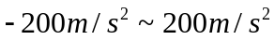之间均匀分部，这就有些不合理。究其原因是角加速度范围过大，没有考虑目标径向距离对加速度的影响。

我们考察没有状态噪声和观测噪声时，目标运动的速度变化曲线：
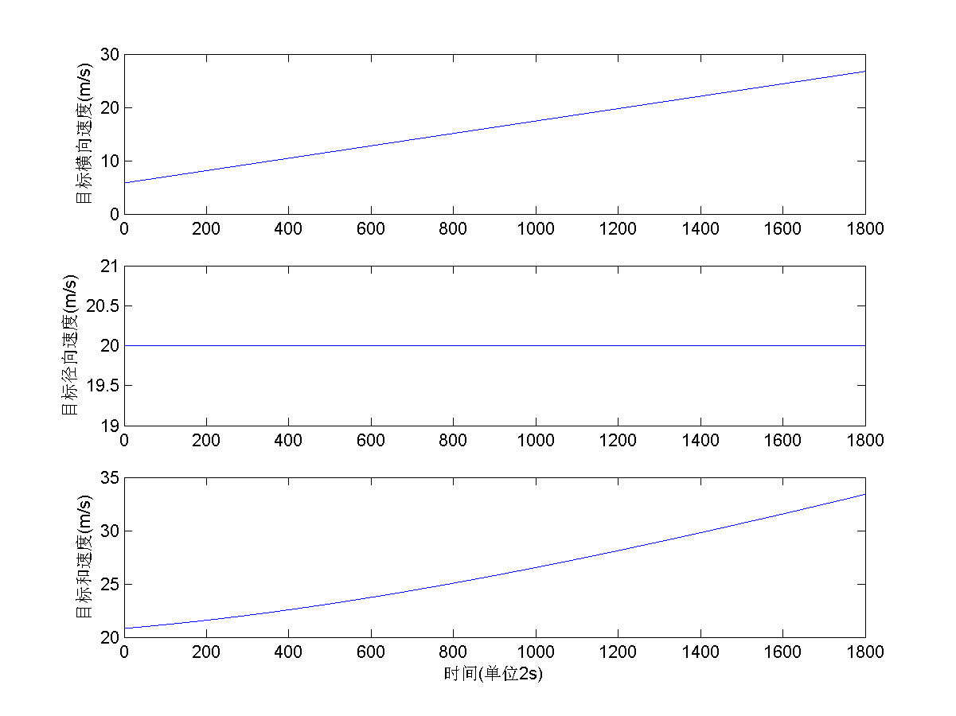
由上图可知，目标横向速度成线性增加，随着时间增加其会趋向不合理的值。这也是实验不合理的地方之一。
以上两个不合理，根本原因是对角速度和角加速度的设置不合理。在设置角速度和角加速度时应该考虑径向距离对其的影响。随着径向距离的增加，角速度增加应该变换变缓。

参考文献：

- 方世良.统计信号处理基础.南京：东南大学,2007.
- Steven M.Kay著.罗鹏飞，张文明等译校.统计信号处理基础——估计与检测理论理论.北京：电子工业出版社，2006.
- 张志涌等编著.精通Matlab.北京：北京航天航空大学出版社,2003.

